Реклама

**СОЦИАЛЬНАЯ РЕКЛАМА ПО ЭНЕРГОСБЕРЕЖЕНИЮ**

**Уважаемые жители Ямакаевского сельского поселения!**

**В настоящее время создание условий для повышения эффективности использования энергии и других видов ресурсов становится одной из приоритетных задач социально-экономического развития Ямакаевского сельское поселения.**

**Привычка экономить энергию и ресурсы - это признак разумного и современного потребителя. Энергосберегающие технологии доступны сегодня каждому из нас. Используйте их и получайте удовлетворение не только от экономической выгоды, но и от сознания того, что этим вы помогаете модернизировать экономику нашей страны.**

**Рационально используйте электричество!**

**Устанавливайте современные энергосберегающие электротехнические устройства, многотарифные электросчётчики, позволяющие экономить на разнице тарифов. Максимально используйте возможности естественного освещения, выключайте освещение, когда в нём нет необходимости, отключайте от сети зарядные устройства, замените лампы накаливания на энергосберегающие.**

**Начни с себя, вот главное решение!**

**Энергосбережение -**

**вклад каждого-**

**результат общий!**

Администрация Ямакаевского сельского поселения.

[ФЗ № 261 «ОБ ЭНЕРГОСБЕРЕЖЕНИИ И О ПОВЫШЕНИИ ЭНЕРГЕТИЧЕСКОЙ ЭФФЕКТИВНОСТИ И О ВНЕСЕНИИ ИЗМЕНЕНИЙ В ОТДЕЛЬНЫЕ ЗАКОНОДАТЕЛЬНЫЕ АКТЫ РОССИЙСКОЙ ФЕДЕРАЦИИ»](http://spraevsky.ru/wp-content/uploads/2014/05/23_11_2009_261fz3.doc)

[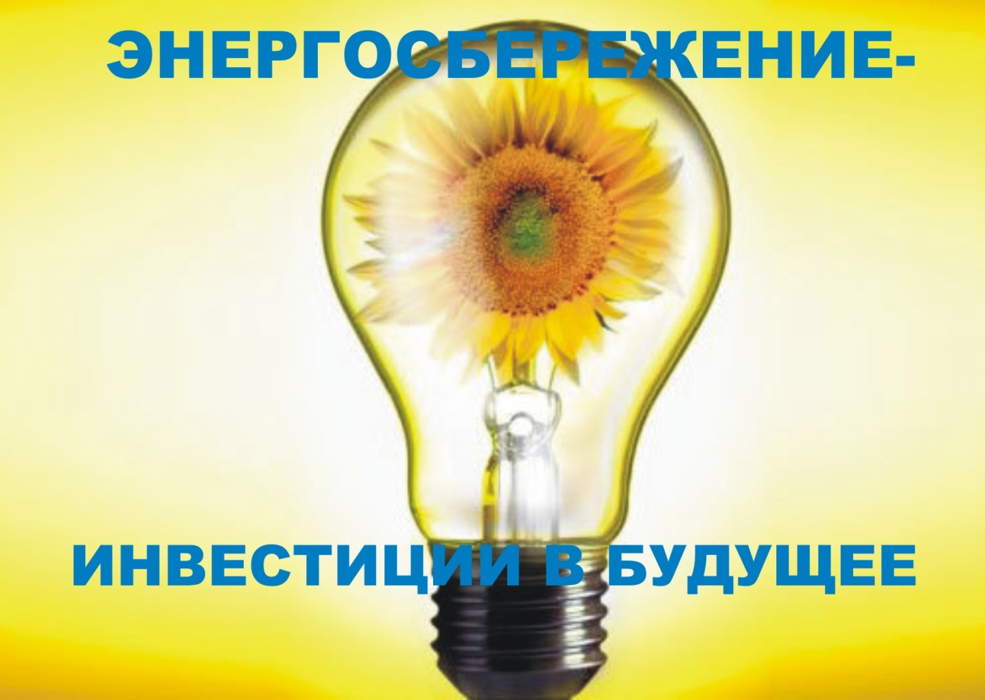](http://spraevsky.ru/wp-content/uploads/2014/05/1283421425_Risunok11.jpg)

[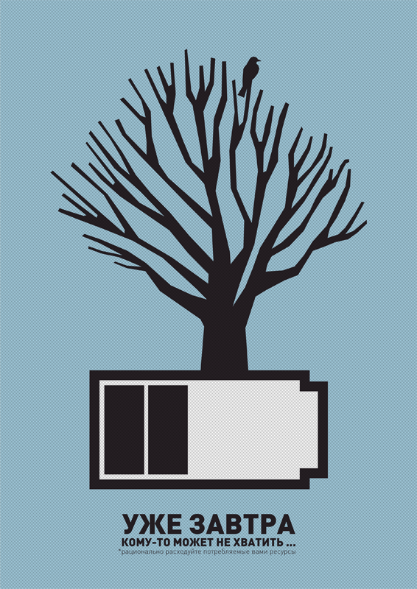](http://spraevsky.ru/wp-content/uploads/2014/05/92c326860f9a.png)

[http://spraevsky.ru/wp-content/plugins/wp-facebox-gallery/images/v3/closelabel.png](http://spraevsky.ru/news/energosber/##)

***Социальная реклама в области энергосбережения и повышения энергетической эффективности.***

***Почему нам необходимо беречь энергию?***

|

Сейчас человек уже не может обойтись без электрического света, тепла батарей в квартире, продукции, создающей наш привычный комфорт. Человек привыкает к новым благам цивилизации, на которые необходимо всё большее и большее количество энергии.  
  
Ограничить рост потребления энергии очень сложно, ведь от него напрямую зависит здоровье и благосостояние каждого человека. Готовы ли мы для этого хуже питаться или одеваться, поменять свой образ жизни?  
  
Нет, необходимо решить другую задачу: как современному человеку не ухудшая уровень комфорта (посвящая значительную часть своей жизни досугу, образованию, творчеству, развитию, здоровью и т.д.) оптимизировать свое потребление энергии, экономя при этом полезные ископаемые и природные ресурсы?  
  
Относительная доступность электроэнергии, тепла, горячей воды создают представление у многих людей о том, что эти блага появляются сами собой и они никогда не исчерпают себя. Зачем их экономить, если каждый ими обеспечен в достаточном количестве за доступную цену? Сколько истрачу, за столько и заплачу, истрачу больше, ну и что, – заплачу больше. Но такое мировоззрение очень быстро приведет к негативным последствиям, ведь основные ресурсы, используемые при выработке энергии, являются невозобновляемыми. Отсутствие разумного подхода к использованию энергии очень быстро приведет к тому, что она станет менее доступной и более дорогой.  
  
Нужно использовать энергию рационально, необходимо научиться её беречь. Кроме существенной экономии денег при оплате энергии, потребляя энергию эффективно, Вы вносите очень важный вклад в решение глобальных проблем экологии.

Потреблять энергию эффективно очень просто. Достаточно следовать этим советам…  
  
О том, как лучше сберечь электроэнергию надо думать уже при покупке любого электротехнического устройства.  
  
*** Осуществляйте покупку товаров электротехнического назначения в зарекомендовавших себя специализированных магазинах.  
  
*** Перед покупкой узнайте подробнее об энергосберегающих свойствах товаров у консультантов торговых сетей, на сайтах производителей или в нашем Центре. Специалисты помогут вам подобрать наиболее современное и энергоэффективное оборудование.  
  
*** Приобретая бытовую технику, обращайте внимание на класс ее энергоэффективности. Получить данную информацию можно, найдя на приборе этикетку энергоэффективности или проконсультировавшись со специалистом торговой сети. Наиболее энергоэффективным является класс- А++, А+, А; далее по убыванию –B, C, D, E, F, G.  
  
  
  
При обустройстве  
  
От того, как мы обустроили свой дом, тоже зависит эффективность используемой нами энергии. При правильном обустройстве мы бережём энергию и при этом не экономим на комфорте. Мы не часто делаем ремонт, расставляем мебель или развешиваем светильники, поэтому очень важно сделать это правильно сразу.  
  
*** Для улучшения естественного освещения в помещении выполняйте отделку стен и потолка светлыми тонами. Особенно это важно в помещениях, куда солнечного света попадает мало. В такой комнате будет светлее, потому что светлые стены отражают 70 — 80% света, а тёмные только 10 — 15%. В таких помещениях окна обычно выходят на север или попаданию естественного света мешают рядом стоящие здания, деревья и т.п.  
  
*** Современные квартиры эффективно оборудовать комбинированным освещением. Всё искусственное освещение в наших квартирах можно разделить на общее и местное. Общее освещение предназначено для равномерного освещения комнаты, обычно в наших домах эту роль выполняет люстра. Она висит по центру комнаты и является мощным светильником, задача которого осветить каждый уголок, но ей не всегда это удаётся. Получается, что в центре комнаты свет слишком ярок, а в дальних углах комнаты недостаточен. Для этого и делается местное освещение. В наших квартирах это бра, настольные лампы и торшеры. Их то и надо расставить и развесить так, чтобы те места, где люстра освещает недостаточно, были ими освещены дополнительно. Мощность люстры можно считать достаточной, если на 1 м2 площади приходится 15 — 25 Вт мощности ламп накаливания (мощность люминесцентных, в том числе и энергосберегающих ламп, будет в 5 раз меньше). Для местного освещения подходят лампы в 1,5 — 2 раза менее мощные, чем в подвесных светильниках. Совокупность общего и местного освещения и называется комбинированным. Что это нам даёт? Комната освещена равномерно. Нам уже не требуется слишком мощная люстра. Можно освещать только тот участок комнаты, который нам нужен, а там где не нужен – выключить. В квартире станет уютнее и комфортнее. В результате устройства комбинированного освещения на комнату 18 — 20 м2 экономится до 200 кВт • ч в год.  
  
*** Удобно и выгодно оборудование Вашего дома светорегуляторами. Они позволяют плавно регулировать освещённость в помещении. Светорегулятор, как видно из названия (ещё его называют диммер), может плавно регулировать уровень освещения в комнате. Если в комнате слишком яркое освещение – его можно убавить, при этом ещё и сберегается электроэнергия. Светорегуляторы бывают ручные и автоматические.  
  
*** Рекомендуем также использовать различные системы автоматического управления освещением. Эти системы способны самостоятельно включать и отключать освещение или даже менять его интенсивность в зависимости от заданного сценария с помощью датчиков, реагирующих на свет, звук или движение.  
  
***** По возможности, отдавайте предпочтение люминесцентному освещению. Существуют сейчас и компактные люминесцентные лампы (их ещё называют энергосберегающими). Они экономичны так же, как и известные нам трубчатые люминесцентные лампы, но не требуют специальных светильников, т.к. практически всегда подходят для установки в обычный патрон для обычной лампы накаливания. Между тем люминесцентное освещение экономичнее освещения ламп накаливания примерно в 5 раз.  
  
*** При переделке электропроводки в доме попросите специалистов собрать схему электропроводки так, чтобы общее освещение в комнате можно было включать не все сразу, а по отдельности, с помощью нескольких выключателей, т.е. группами. Тогда свет можно будет включать лишь в той части комнаты, где он нужен в это время и отключён в этой же комнате там, где в это же время в нём нет необходимости. Либо на вашей люстре можно будет включить не сразу все лампочки, а столько, сколько вам нужно сейчас для комфортного освещения.  
  
*** Нет необходимости в излишнем освещении тех помещений, где вы находитесь нечасто и не выполняете никакой работы, требующего яркого света: это коридоры, туалеты, ванные комнаты, подсобные помещения. Достаточно использовать лампы накаливании мощностью 20-30 Вт на 1 м2 (мощность энергосберегающих ламп будет в 5 раз меньше).   
  
При использовании  
  
Об этих советах нужно помнить каждый день. Они не сложны и не требуют много времени для их выполнения, но если не забывать им следовать, то можно значительно сократить потребление электроэнергии в Вашем доме и уменьшить затраты на ее оплату.  
  
***** Самый простой и эффективный способ экономии электроэнергии – не забывать всегда выключать за собой свет там, где он не нужен: уходя из дома, не оставлять бесполезно работающими электроприборы и освещение, не допускать длительного освещения пустых помещений.  
  
А уезжая на долгое время (например, в отпуск) рекомендуем обесточить (вытащить вилки из розеток) все электроприборы. Эта мера не только гарантирует вам, что какой-нибудь прибор будет бесполезно расходовать электроэнергию, допустим, в режиме «standby», но и обеспечит пожарную безопасность в доме в ваше отсутствие.  
  
** Содержите в чистоте лампы и плафоны. Грязь и пыль, скапливающаяся на них, может снизить эффективность осветительного прибора на 10–30%. Особенно часто загрязняются светильники и лампы на кухнях с газовыми плитами.  
  
** Ваши окна должны быть чистыми. Грязные окна «крадут» естественный свет, попадающий к вам в дом. И тогда приходится включать искусственное освещение и тратить при этом электрическую энергию. Грязные или запыленные окна могут снижать естественную освещенность в помещении до 30%.  
  
*** Старайтесь обеспечивать более низкий уровень общего освещения, когда вы используете местное освещение. То есть когда ваше рабочее место интенсивно освещается другим светильником, допустим, настольной лампой или торшером.  
  
** Не мешайте проникновению естественного света в помещение: не закрывайте без необходимости шторы днём, не заставляйте подоконник большими растениями, следите за чистотой окон и т.п.  
  
***** Посмотрите, где в вашем доме можно заменить простую лампу накаливания на компактную люминесцентную лампу (КЛЛ). Помните, лампу нужно подобрать так, чтобы она подходила к светильнику: имела тот же цоколь, что и лампа накаливания, вмещалась в светильник по своему размеру. Наиболее эффективна замена ламп накаливания на энергосберегающие компактные люминесцентные лампы в тех местах, где свет горит постоянно, а включается/выключается редко. Замена ламп накаливания на современные энергосберегающие лампы в среднем может снизить потребление электроэнергии в квартире в 2 раза. Затраты обычно окупаются менее чем за год.  
  
Внимание!  
  
Нельзя выбрасывать отработавшие люминесцентные лампы (в том числе и энергосберегающие) в мусоропровод и уличные контейнеры. Старайтесь не разбивать люминесцентные лампы. В люминесцентных лампах содержится небольшое количество паров ртути, которые вредны для человека, только если лампу разбить.  
  
Бытовая техника  
  
Аудиовидеотехника  
  
** Уходя из дома надолго (или ложась спать на ночь), выключайте не только свет, но и электроприборы, находящиеся в режиме «standby» (режим ожидания): телевизор, музыкальный центр, DVD-проигрыватель. Эта мера повысит также пожарную безопасность Вашего дома  
  
* Старайтесь не ставить бытовую технику близко к приборам, выделяющим тепло (например, батарея отопления), не рекомендуется также устанавливать их в ниши, придвигать слишком близко к стене и накрывать чем-либо при работе. Эти приборы не любят тёплые места в доме, потому что они сами выделяют тепло. Излишек тепла всегда вреден для любого прибора.  
  
** Ставьте телевизор в равномерно освещенном месте, это позволяет устанавливать регулировки яркости и контраста на более низкий уровень. Это относится также и к мониторам компьютера. Эта мера позволяет сберечь до 5% электроэнергии.  
  
Компьютерная техника  
  
*** Все выпускаемые на сегодняшний день компьютеры поддерживают режим энергосбережения. При правильной настройке этого режима можно достичь до 50% экономии электроэнергии. При этом сначала монитор автоматически переходит в режим ожидания, если в течении нескольких минут на нём не производилась работа. Этот режим намного экономичнее полного рабочего режима работы. А ещё через некоторое время, если работа так и не возобновлялась, в режим ожидания переходит и компьютер. Это ещё более экономный режим.  
  
Мобильные устройства  
  
* Не оставляйте зарядное устройство для мобильного телефона, фотоаппарата, плеера, ноутбука и т.п. включенным в розетку, когда там нет заряжаемого аппарата. Зарядное устройство при этом всё равно потребляет электрическую энергию, но использует его не на зарядку, а на нагрев. Когда зарядное устройство подключено к розетке постоянно до 95% энергии используется впустую.  
  
Пылесос  
  
* Для эффективной работы пылесоса имеет большое значение своевременная замена или очистка пылесборника. Не забывайте также менять или чистить фильтры очистки выбрасываемого воздуха. Забитые пылью пылесборник и фильтры затрудняют работу пылесоса, уменьшают тягу воздуха и увеличивают энергопотребление пылесоса  
  
Электроплита  
  
*** При выборе посуды для приготовления пищи, которая не соответствует размерам конфорки электроплиты, теряется 5-10% энергии. Для экономии электроэнергии при использовании электроплит применяйте посуду с неискривленным дном, которое равно или чуть больше диаметра конфорки.  
  
*** При приготовлении пищи закрывайте кастрюлю крышкой. Быстрое испарение воды удлиняет время готовки на 20–30%, и, соответственно, на столько же увеличивается расход электроэнергии на приготовление.  
  
*** После закипания пищи переключайтесь на низкотемпературный режим готовки. Ведь если вода уже закипела, то она выше 100ºС не нагреется, а будет испаряться. Блюдо быстрее не приготовится, а электроэнергии на его приготовление будет затрачено больше.  
  
Электрочайник  
  
** Важно своевременно удалять из электрочайника накипь. Накипь образуется в результате многократного нагревания и кипячения воды и обладает малой теплопроводностью, поэтому вода в посуде с накипью нагревается медленно, а электроэнергии расходуется больше.  
  
Стиральная машина  
  
*** Главное условие рациональной эксплуатации стиральных машин – не превышать нормы максимальной загрузки белья. Следует избегать и неполной загрузки стиральной машины: перерасход электроэнергии в этом случае может составить 10–15%. Рекомендуется каждый раз сортировать белье перед стиркой, и в случае слабой или средней степени загрязнения отказаться от предварительной стирки. При неправильной программе стирки перерасход электроэнергии – до 30%.  
  
Холодильник, морозильная камера  
  
**** Холодильник ставьте в прохладное место, ни в коем случае не рядом с плитой. Если температура в комнате, где стоит холодильник, достигает 30ºC, то потребление им электроэнергии удваивается.  
  
**** Не кладите теплые продукты в холодильник, дайте остыть им до комнатной температуры.  
  
*** Своевременно размораживайте морозильную камеру при образовании в ней льда. Толстый слой льда ухудшает охлаждение замороженных продуктов и увеличивает потребление электроэнергии.  
  
Кондиционер  
  
*** Работа кондиционера должна производится при закрытых окнах и дверях. Иначе кондиционер будет охлаждать улицу или другие помещения, а там где необходима прохлада будет жарко. При этом электроэнергия расходующаяся на работу кондиционера будет тратиться зря.  
  
Использование многотарифного учета электрической энергии  
  
.  
  
Установка приборов, учитывающих электроэнергию по времени суток, предоставляет возможность платить за электричество в ночные часы (с 23:00 до 7:00) по тарифу, который в четыре раза дешевле обычного, то есть позволяет существенно экономить на оплате электрической энергии. Ведь один только холодильник потребляет около четверти всей электроэнергии и работает круглые сутки. При наличии многотарифного прибора учета его работа будет стоить значительно дешевле в ночное время. При этом, в квартирах еще могут быть и теплые полы, стиральные и посудомоечные машины, являющиеся энергоемкими приборами. Их использование в часы меньшей стоимости электроэнергии также позволит существенно снизить расходы на ее оплату.  
  
Сберегая тепло - бережем электроэнергию  
  
В холодное время года особенно важно помнить также и о сбережении тепла в наших домах. Ведь когда нам не хватает тепла батарей центрального отопления, мы обогреваемся электрическими приборами. И тратим при этом электрическую энергию, которую могли бы не тратить  
  
Отопление  
  
*** Батареи отопления будут эффективно обогревать помещение, если за ними установить теплоотражающие экраны и не закрывать их плотными шторами.  
  
***** В настоящее время существует много современных технологий отопления, имеющих явные преимущества перед традиционными: длинноволновые обогреватели, теплые полы, теплонакопители. Последние позволяют использовать выгоду низкого «ночного» тарифа на электроэнергию, так как именно во время действия этого тарифа происходит накопление тепла в теплонакопителях. В дневное же время они отдают тепло строго в соответствии с выставленной температурой. Подробную информацию об использовании теплонакопителей можно получить в нашем Центре.  
  
Утепление помещений  
  
***** Известно, что в большинстве наших домов тепловые потери превышают нормы в 3-5 раз. Очень часто эти потери компенсируются за счёт обогрева различными электроприборами. По оценкам специалистов, 40 % потерь тепла происходит через окна. Их дополнительная тепловая изоляция или замена на современные стеклопакеты может повысить температуру в помещении на 4-5 °С. И, возможно, работа электрообогревательных приборов будет не нужна или сокращена до минимума. Это же касается утепления дверей, стен, пола и потолка.  
  
Сегодня экономить на электроэнергии помогают современные электротехнические устройства. Так, существуют приборы, автоматически отключающие электрооборудование, когда оно не используется. Например, в подъездах наших домов свет горит всю ночь, а ведь в три-пять часов утра в подъезде, как правило, никого нет и электроэнергия «выгорает» впустую. Тут нам поможет выключатель с задержкой времени. Одновременно с включением света включается временное реле, которое гасит самостоятельно свет через заданный промежуток времени (от 10 сек. до 10 мин.). Таким образом, может экономиться 14-20% электроэнергии. Для этих же целей используется инфракрасный детектор (датчик движения), который срабатывает непосредственно при движении объекта. Когда Вы входите в комнату, свет зажигается автоматически, а когда выходите – гаснет.

Социальная реклама в области энергосбережения

|  |  |  |
| --- | --- | --- |
| [Социальная рекламма в области энергосбережения](http://puchgorod.ru/tinybrowser/images/raznoe/_full/_1.jpg) | [Социальная рекламма в области энергосбережения](http://puchgorod.ru/tinybrowser/images/raznoe/_full/_2.jpg) | |
| [Социальная рекламма в области энергосбережения](http://puchgorod.ru/tinybrowser/images/raznoe/_full/_5.jpg) |  |

**ПО ГО и ЧС.**

Приложение № 2.

**Памятка**

**населению о соблюдении мер пожарной безопасности**.

В целях обеспечения пожарной безопасности жилого дома (квартиры) Вам рекомендуется выполнить следующие мероприятия.

**1. Электрохозяйство:**

- не оставлять без присмотра включенные в сеть электроприборы (телевизоры, утюги, чайники и иное);

- не допускать использование горючих абажуров на электролампах;

- не допускать устройства временных самодельных электросетей в помещениях;

- не допускать эксплуатации электронагревательных приборов без несгораемых пластин;

- заменить оголенные и ветхие электрические провода;

- не допускать эксплуатации самодельных (кустарных) электронагревательных приборов;

- не допускать включение электронагревательных приборов без соединительной вилки.

**2. Печное отопление:**

- очищать дымоход печи не менее 1 раза в 6 месяцев;

- обелить все дымоходные трубы и стены печи;

- напротив дверки печи прибить предтопочный металлический лист размером не менее 5070 см;

- довести до 25 см разрыв стен печи до деревянных конструкций;

- не оставлять без присмотра топящиеся печи, а также не поручать надзор за ними малолетним детям.

**3. Газовое оборудование:**

- расстояние от газового баллона до газовой плиты выполнить не менее 0,5 м, до радиаторов отопления и печей – 1 м, топочных дверок печей – 2 м;

- двери из помещения, где установлены газовые приборы, выполнить открывающимися по ходу выхода из помещения.

**4. Дополнительные мероприятия:**

- ликвидировать строения, находящиеся в противопожарных разрывах между домами и другими строениями;

- в летний период иметь около дома емкости с водой не менее 200л, ведро и приставную лестницу;

- не оставляйте малолетних детей одних без присмотра.

Согласно Федеральному закону от 21.12.1994 № 69-ФЗ «О пожарной безопасности» граждане обязаны (ст. 34):

- соблюдать требования пожарной безопасности;

- иметь в помещениях и строениях, находящихся в собственности (пользовании), первичные средства тушения пожаров и противопожарный инвентарь в соответствии с правилами пожарной безопасности;

- при обнаружении пожаров немедленно уведомлять о них пожарную охрану;

- до прибытия пожарной охраны принимать посильные меры по спасению людей, имущества и тушению пожаров;

- оказывать содействие пожарной охране при тушении пожаров;

- выполнять предписания, постановления и иные законные требования должностных лиц государственного пожарного надзора;

- предоставлять в порядке, установленном законодательством Российской Федерации, возможность должностным лицам государственного пожарного надзора проводить обследования и проверки, принадлежащих им производственных, хозяйственных, жилых и иных помещений и строений в целях контроля за соблюдением требований пожарной безопасности и пресечения их нарушений;

**Уважаемые граждане!**

Помните, что самое страшное при пожаре – растерянность и паника. Уходят драгоценные минуты, когда огонь и дым оставляют все меньше шансов выбраться в безопасное место. Вот почему каждый должен знать, что необходимо делать при возникновении пожара.

**Правила пожарной охраны**

О возникновении пожара немедленно сообщите в пожарную охрану по телефону «01»! Вызывая помощь необходимо:

- кратко и четко обрисовать событие – что горит (квартира, чердак, подвал, дом, сарай и иное);

- назвать адрес (название улицы, номер дома, квартиры);

- назвать свою фамилию, номер телефона;

- если у вас нет доступа к телефону и нет возможности покинуть помещение, откройте окно и криками привлеките внимание прохожих.

**Действия при пожаре:**

- сообщить о пожаре по телефону «01»;

- эвакуировать людей (сообщить о пожаре соседям);

- по возможности принять меры к тушению пожара (обесточить помещение, использовать первичные средства пожаротушения).

При пожаре люди гибнут в основном не от воздействия открытого огня, а от дыма, поэтому всеми способами защищайтесь от него:

- пригнитесь к полу – там остается прослойка воздуха 15-20 см;

- дышите через мокрую ткань или полотенце;

- в дыму лучше всего двигаться ползком вдоль стены по направлению выхода из здания.

**Категорически запрещается:**

Оставлять детей без присмотра с момента обнаружения пожара и до его ликвидации.

Бороться с пламенем самостоятельно, не вызвав предварительно пожарных, если вы не справились с загоранием на ранней стадии его развития.

**ПОМНИТЕ!**

**СОБЛЮДЕНИЕ МЕР ПОЖАРНОЙ БЕЗОПАСНОСТИ –**

**ЭТО ЗАЛОГ ВАШЕГО БЛАГОПОЛУЧИЯ,**

**СОХРАННОСТИ ВАШЕЙ СОБСТВЕННОЙ ЖИЗНИ ВАШИХ БЛИЗКИХ!**

Главное управление МЧС России по Республике Башкортостан

Памятка

**Тепловой и солнечный удар**

Тепловой удар может случиться как в жаркую погоду, так и в условиях повышенной температуры в бане, сауне, жарком цехе, транспорте и т.д.

Солнечный удар – это разновидность или частный случай теплового удара, возникающий из-за воздействия прямых солнечных лучей. Вследствие перегрева возникает расширение сосудов головы, соответственно, увеличивается приток крови к этой области.

|  |  |
| --- | --- |
| **Признаки теплового удара:**   * Слабость, усиливающаяся головная боль; * Повышение температуры тела; * Признаки расстройства пищеварительной системы; * Синюшный оттенок кожного покрова; * Усиленное потоотделение; * Частый и слабый пульс*.* | http://www.siapress.ru/images/news/main/32833_230x0@2x.jpg |

**Первая помощь:**

При признаках теплового или солнечного удара вызовите врача.

До прибытия врача пострадавшего уложите в тени или прохладном помещении, снимите стесняющую одежду. К голове, боковым поверхностям шеи, подмышечным и паховым областям приложите емкость со льдом (водой), укутайте пострадавшего мокрой простыней, дайте обильное питье (подсоленную холодную воду, холодный чай, кофе). Для возбуждения дыхания пострадавшего похлопайте по лицу полотенцем (платком), смоченным в холодной воде, дайте вдохнуть нашатырный спирт, кислород, разотрите тело. До прибытия врача дайте чайную ложку кордиамина,   
1-2 ампулы 10% раствора кофеина (внутрь).

Если дыхание затруднено или прекратилось, сделайте искусственное дыхание.

**Единый телефон спасения 01, звонки с мобильных телефонов 112**